**LAPORAN PROJEK KECERDASAN BUATAN**

**Deteksi Buah Menggunakan Metode Convolutional Neural Network (CNN)**



Disusun oleh:

Fernando Julian (09011381924087)

**Jurusan Sistem Komputer**

**Fakultas Ilmu Komputer**

**Universitas Sriwijaya**

**2021**

# **Paper**

Horea Muresan, Mihai Oltean, Fruit recognition from images using deep learning, Acta Univ. Sapientiae, Informatica Vol. 10, Issue 1, pp. 26-42, 2018.

<https://www.researchgate.net/publication/321475443_Fruit_recognition_from_images_using_deep_learning>

# **Video Penjelasan**

<https://youtu.be/_WLXBPK4MUc>

# **Deep Learning**

Deep learning adalah salah satu cabang machine learning (ML) yang menggunakan deep neural network untuk menyelesaikan permasalahan pada domain ML. Neural network sendiri adalah model yang terinspirasi oleh bagaimana neuron dalam otak manusia bekerja. Tiap neuron pada otak manusia saling berhubungan dan informasi mengalir dari setiap neuron tersebut.

# **Convolutional Neural Network**

Convolutional Neural Network (CNN) adalah salah satu jenis neural network yang biasa digunakan pada data image. CNN bisa digunakan untuk mendeteksi dan mengenali object pada sebuah image.

## **1. Convolutional Layer**

Proses konvolusi memanfaatkan apa yang disebut sebagai filter. Seperti layaknya gambar, filter memiliki ukuran tinggi, lebar, dan tebal tertentu. Filter ini diinisialisasi dengan nilai tertentu (random atau menggunakan teknik tertentu seperti Glorot), dan nilai dari filter inilah yang menjadi parameter yang akan di-update dalam proses learning.

## **2. Fungsi Aktivasi**

Fungsi aktivasi berada pada tahap sebelum melakukan pooling layer dan setelah melakukan proses konvolusi. Pada tahap ini, nilai hasil konvolusi dikenakan fungsi aktivasi atau activation function. Fungsi yang digunakan untuk aktivasi kali ini menggunakan reLU.

## **3. Pooling Layer**

Bagian berikutnya dari CNN adalah pooling layer. Fungsi dari pooling ini adalah untuk mereduksi input secara spasial (mengurangi jumlah parameter) dengan operasi down-sampling.

Secara umum, CNN adalah kumpulan dari convolutional layer, beberapa function, dan pooling layer.

# **Cara kerja CNN**

1. Memecah gambar menjadi gambar yang lebih kecil yang tumpang tindih
2. Memasukkan setiap gambar yang lebih kecil ke small neural network
3. Menyimpan hasil dari masing-masing gambar kecil ke dalam array baru
4. Downsampling
5. Membuat prediksi

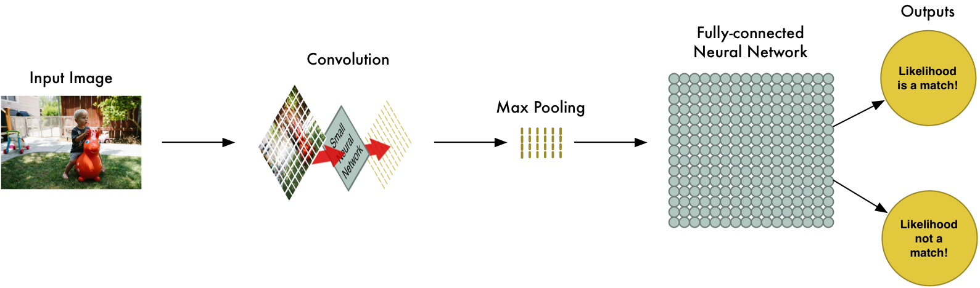

# **Library**

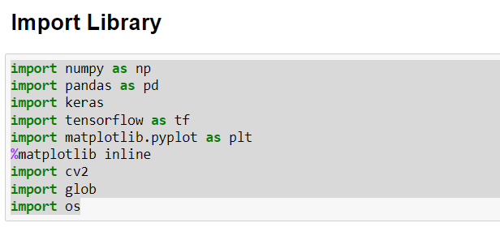

# **Dataset**

Dataset ini dapat di download di : https://github.com/Horea94/Fruit-Images-Dataset

Pada proses ini, kita mengimport dataset kedalam notebook yang selanjutnya akan diproses menjadi array sehingga dataset ini nantinya dapat kita olah.

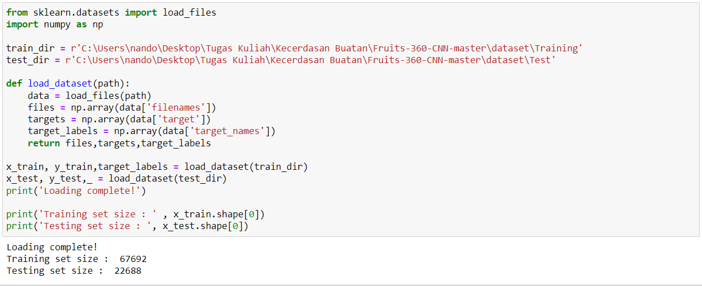

Setelah selesai, kita akan melihat banyak data yang ada pada dataset kita, yaitu data training sebanyak 67.692 dan data testing sebanyak 22.688.

# **Membuat Model**

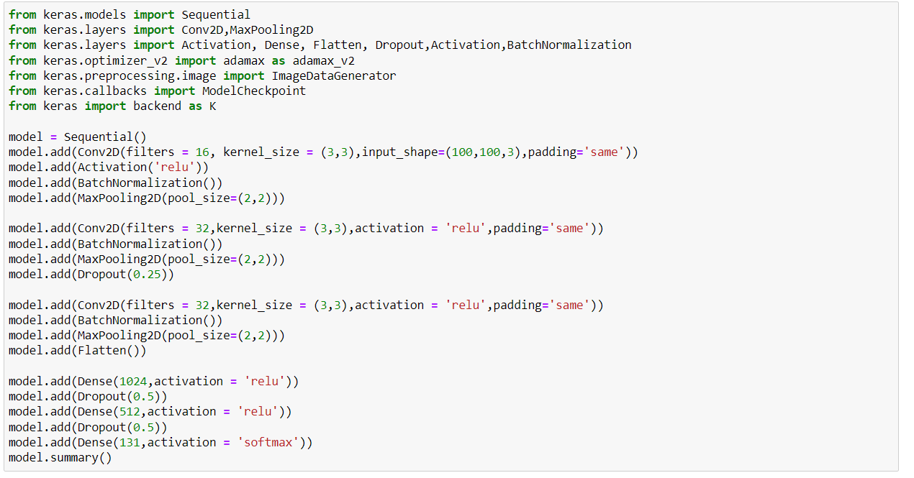

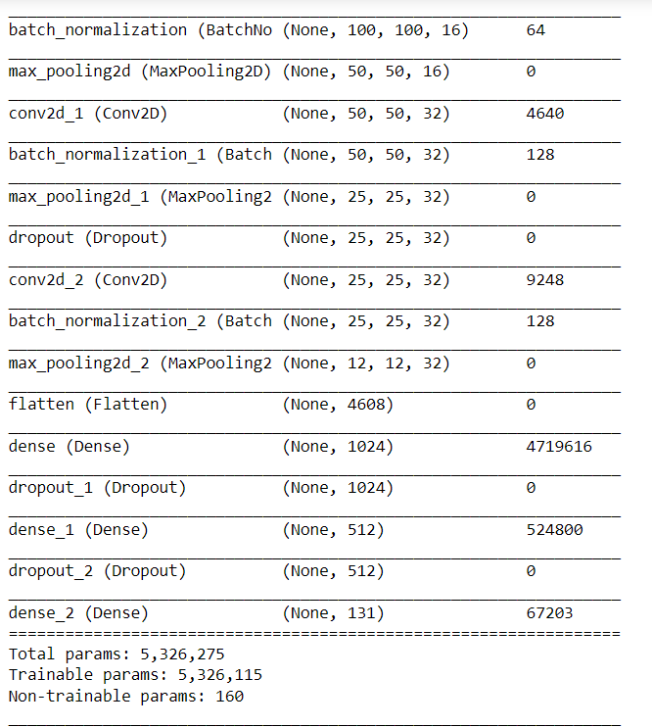

* Angka 4608 pada flatten layer didapatkan dari dimensi sebelumnya yaitu 12x12x32 = 4608.
* Angka 1024 pada dense_1 layer menunjukkan banyaknya neuron yang digunakan.
* Angka 131 pada dense_2 layer menunjukkan banyaknya kategori atau class yang ada.

# Model Compile

Pada tahap ini, kita akan melakukan compiling model yang akan digunakan pada CNN-nya nanti. Disini kita melakukan compile dengan Adamax sebagai Algoritma Optimizernya dengan metrics accuracy sebagai penilaian kinerjanya.

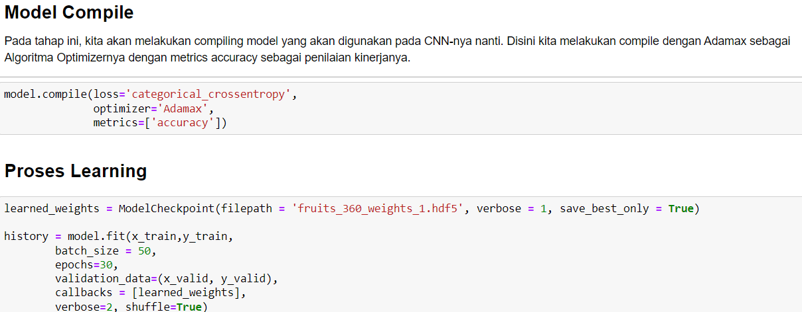

Setelah mendapatkan model dan melalui proses learning, didapatkan akurasi pada model senilai 0.9799448847770691 dan loss: 0.0035.

Ini termasuk bagus mengingat nilai ini mendekati 1 yang mana nilai sempurna.

# **Testing dan Hasil**

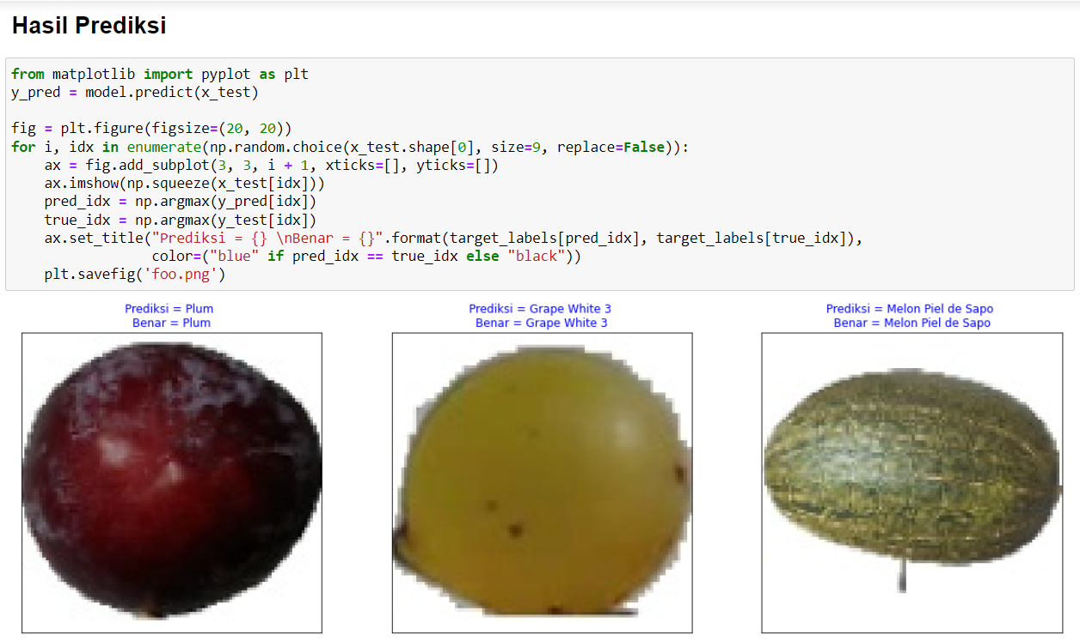

Dari hasil testing dari 3 gambar buah yang diambil dari dataset testing secara acak, didapatkan hasil yang tepat dan benar dari prediksi.